Proč chceme zlikvidovat supervýkonnou klimatizaci, která nás nic nestojí?

Prožíváme další horké a suché léto. Již několik týdnů přesahují teploty vzduchu ve stínu 30 ºC a v noci neklesají pod 20 ºC. Počet tropických dnů se znásobil, teploty v bytech přesahují i 30 ºC, těžko se spí. Auta parkující na plném slunečním svitu mají palubní desku rozehřátou na 80 ºC a volant nelze udržet, než se ochladí klimatizací. Klimatizační jednotky v kancelářích jedou naplno a další si lidé instalují. Venkovní zahrádky jsou přes den opuštěny, i pod slunečníky je nepříjemné horko. Klademe si otázku kam se před horkem schovat. Jak ukazují následující obrázky, teploty na mnohých místech ve městě můžeme podstatně snížit vhodně volenou vegetací. Chladící efekt stromů lze snadno vysvětlit a vyjádřit v energetických jednotkách, tedy v W/m². Teplotní poměry názorně ukazují termovizní snímky pořízené koncem července 2018 v Jindřichově Hradci. Na vysvětlenou: meteorologové měří teploty vzduchu teploměrem umístěným v bílé budce 2 m nad zemí, s těmito teplotami se setkáváme při předpovědi počasí i dlouhodobém hodnocení klimatické změny, v Klementinu se měří již od roku 1775. Termovize snímá teplotu povrchu.

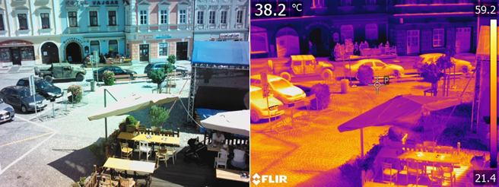
Na obrázku 1 jsou povrchové teploty na náměstí Míru. Na pravé straně termovizního snímku je teplotní barevná stupnice od 21,4 do 59,2 ºC. Nejvyšší teplotu mají karoserie aut a stůl na zahrádce. Nejnižší teplota je v průjezdu hotelu Vajgar (který je ve stínu), poměrně nízké teploty mají též malé koruny nově zasazených javorů a květináče s muškáty, převažuje ovšem sluncem zahřátá dlažba nad 40 ºC.

Pojďme do nově upravené části parku (Obr. 2).

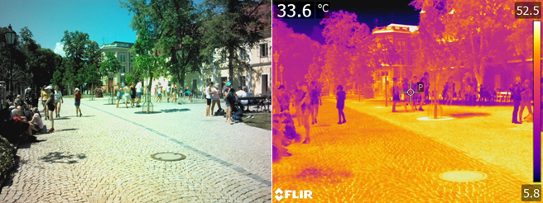
Rozsah teplot 52,5 ºC až 5,8 ºC ( nízká teplota 5,8 ºC je teplotou oblohy). Teplota střechy školy ozářené sluncem dosahuje 52 ºC, podobně jako kovové rošty kolem nově zasázených kaštanů, dlažba má přes 40 ºC, lidské postavy mají povrchovou teplotu cca 33 ºC a jsou chladnější nežli dlažba. Lidské postavy se tedy ohřívají od vyhřátého okolí. Pro nově zasazené stromy, stejně jako pro lidi je to v létě stresující prostředí. Do takového parku se v létě za slunného počasí jdete „ohřát“, nikoli ochladit, po ohřátí přitom netoužíme.
Pojďme pod vzrostlé stromy do části parku určené k další etapě „revitalizace“ (Obr. 3)

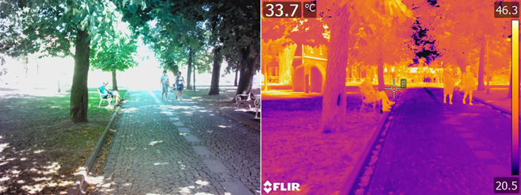
Rozsah teplot 20,5 ºC až 46,3 ºC. Pod stromy je chládek, teplota dlažby je cca 25ºC, lidské postavy mají vyšší teplotu nežli okolí a proto jsou okolím ochlazovány. Chládek stromů osvěžuje. V pozadí snímku jsou patrné vysoké teploty nově upravené, „revitalizované“ části parku.
Jak je to možné, že živé vzrostlé stromy sníží teplotu o více než 20 ºC? Na vysvětlení stačí fyzika základní školy, když jste dočetli až sem, vydržte prosím, je to jednoduché, pravdivé a proto potěšující.

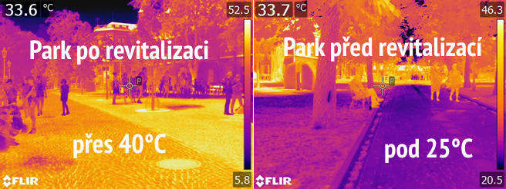
K vysvětlení stačí dva fyzikální pojmy:
a) energii slunečního svitu měříme a vyjadřujeme ve wattech na metr čtverečný (W/m²), při jasné obloze přichází na m² až 1000 W. Můžeme si to snadno ověřit. Sluneční energie se totiž dnes velmi snadno měří.
b) na přeměnu jednoho litru vody na vodní páru se spotřebuje 0,7 kWh energie (výparné teplo). Sluneční energie 0,7 kWh je „uschována“ v této vodní páře a uvolní se, když vodní pára kondenzuje zpět na vodu kapalnou. Proto se tomuto teplu říká latentní/skryté. Je to poměrně vysoké množství energie, na odpaření jednoho litru vody spotřebujeme kapacitu větší autobaterie.
Strom v parku vypařil za den například 100 litrů vody, do vodní páry se tedy uložilo 70 kWh sluneční energie, která se neprojevila jako teplo zjevné (které měříme teploměrem), ale je uschována ve vodní páře. Tato energie se uvolní přes noc, když se sráží rosa nebo když vodní pára stoupá vzhůru a jak teplota s výškou stoupá, vodní pára se sráží, vytváří se mraky, ze kterých navečer prší. To bývaly ony drobné odpolední deště. Náš strom „uschoval“ 70 kWh do vodní páry, pokud vypařoval vodu (transpiroval) například 10 hodin, potom chladil výkonem 7 kW. To odpovídá dvěma klimatizačním jednotkám, které známe z hotelů, obchodů, kanceláří (většinou 3 – 4 kW). Klimatizační jednotky ovšem svoje okolí v konečném výsledku ohřívají, podobně jako lednice ohřívá byt. Vodní pára z našeho stromu ohřívá místa chladná, tam se sráží zpět na vodu. Jak jsem přišel na těch 100 litrů vody transpirované za den? Transpirační proud se měří ve kmeni stromu. Chladící výkon lze odhadnout i z energie spotřebované na výpar z 1 m², je to několik set wattů. Náš strom má poloměr koruny 3 m, plošný průmět koruny je tedy přibližně 30 m² (plocha kruhu o poloměru 3 m), každý metr čtverečný průmětu koruny spotřebovává např. 250 W na výpar, na 30 m² se do výparu (skupenského tepla) váže 7,5 kW. Takové perfektní klimatizační zařízení nelze technikou nahradit. Je tiché, pracuje s vodou, nikoli s jedovatými chemikáliemi jako ledničky a air-condition, vyžaduje minimální údržbu a ani tu mu často nedáváme. Strom vydrží desítky, někdy i více než 100 let, je z recyklovatelného materiálu, uvolňuje do vzduchu antidepresiva a poskytuje útočiště různým živáčkům, „své tělo“ staví z oxidu uhličitého, je to perfektní klimatizační zařízení poháněné sluneční energií. Strom reguluje výdej vody průduchy, kterých je na mm² i několik set. Když je vody málo, průduchy se zavírají a strom přestává růst, neztrácí však vodu.
Nemohu si pomoci, lepší je zdravé živé stromy udržovat, případně dosazovat nové, nežli je v rámci nákladné „revitalizace“ porazit, trávník vydláždit a do dlažby zasadit mladě stromy, které trpí na letním horku. Podobně jako historické civilizace, které vyschly, i my odvodňujeme, odstraňujeme trvalou vegetaci, „děláme pořádek“. Převažují suché plochy parkovišť, skladů, supermarketů a hlavně odvodněná sklizená pole. Z nich stoupá ohřátý vzduch vzhůru do atmosféry. Můžeme to přirovnat k vysoušení (fénování) vlasů, ohřátý vzduch pojme hodně vody, vysouší (má nízkou relativní vlhkost), odnáší vlhkost vysoko do atmosféry, rozpouští mraky, vytváří vysoký tlak, je bariérou pro vlhký vzduch od Atlantiku. Známe to z předpovědi počasí: za několik dnů má pršet a potom se dozvíme, že fronta se rozpustila nad Německem, neb se tam vytvořil tlaková výše. Tu tlakovou výši jsme vytvořili my, protože jsme vysušili krajinu a ta se nemůže chladit výparem vody.
Heslem doby je „zadržení vody v krajině“. Park v Jindřichově Hradci byl založen na zasypaném hradebním příkopu, do kterého šla voda z Vajgaru. Původní příkop byl tedy hluboký a zavážka by mohla pojmout hodně vody, bez ohrožení statiky budov. Na místo abychom dešťovou vodu v parku zadrželi a nechali vsakovat, aby stromy měly dostatek vody v létě, odvádíme ji do kanalizace, ta vodu přívalové srážky nepojme a „odlehčí si“ do recipientu, tedy do Vajgaru nebo Nežárky.
Stromy v parku na ploše jednoho hektaru chladí výkonem nejméně 2500 kW, což je srovnatelné s výkonem 700 běžně užívaných klimatizačních jednotek. Pokud jsou vzrostlé stromy poraženy, trvá to desítky let, než ty nově zasazené dorostou do velikosti, kdy vytvoří funkční zápoj a vytvoří kořenový systém, který jim umožní přežít dlouhé období beze srážek a vytvářet chladný stín.
Ve světě existují projekty úspěšné obnovy krajiny založené na zadržování vody a obnově trvalé vegetace v kulturní osídlené krajině. My zatím následujeme civilizace, které vyschly. Nevážíme si stromů, pálíme dřevo a slámu s tím, že snižujeme emise CO₂, zvyšujeme plochy bez trvalé vegetace a rychle odvádíme vodu. Úsloví, že na „suché pole neprší“ je pravdivé a lze je exaktně vysvětlit.

Doc.RNDr.Jan Pokorný, CSc, ENKI, o.p.s.
(článek byl zveřejněn 9.8.2018 na blogu https://www.hradecsrdcemarozumem.cz/blog/prozivame-dalsi-horke-a-suche-leto-jak-stromy-chladi/)
Podrobněji viz: Pokorný, J., Hesslerová, P., Jirka, V., Huryna, H., Seják, J., 2018, Význam zeleně pro klima města a možnosti využití termálních dat v městském prostředí. URBANISMUS A ÚZEMNÍ ROZVOJ číslo1/2018, str. 26 – 37

